MŰSZAKI LEÍRÁS

Magyar Máltai Szeretetszolgálat
Családok Átmeneti Otthona
Energetikai Korszerűsítés

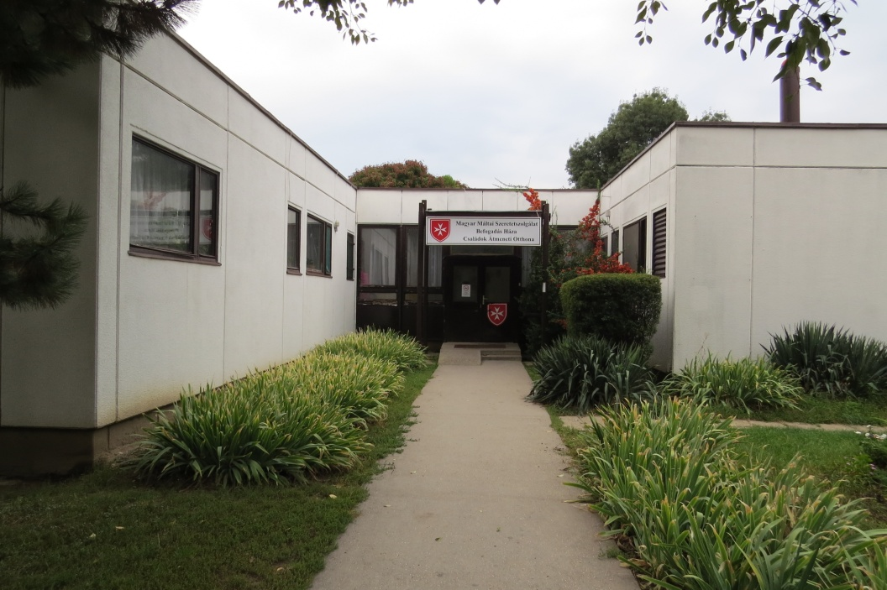

MŰSZAKI LEÍRÁS

Tárgy: ENERGETIKAI FELÚJÍTÁS ÉPÍTŐMESTERI MUNKÁLATOK
Hely: Családok Átmeneti Otthona
1039 Budapest, Kelta utca 5.

ÉPÍTÉSI TEVÉKENYSÉG

Ez a dokumentáció a Máltai Szeretet Szolgálat, 1039 Budapest, Kelta utca 5. szám alatt található Családok Átmeneti Otthonának energetikai felújítási munkálataira vonatkozó építészeti tervezésére vonatkozik. Az épület beton panelekből épült, amelyek nem felelnek meg a mai kor energetikai követelményeinek, elvárásainak. Javasolt egy külső hőszigetelő réteg installációja, külső nyílászárók cseréje és fotovoltaikus rendszer kiépítése is. Az átalakítási munkálatok tartószerkezetet nem érintenek, az építési beavatkozás nem engedélyköteles.

Az épület egy szintes, lapos tetős épület. Az átalakítás nem érint a tartószerkezeti munkálatokat.

ÉPÍTÉSZETI SPECIFIKÁCIÓ

FALAK

A lábazati falakon minimum 40 cm-es magasságig 8 cm vastagságú XPS zártcellás hőszigetelés kerül felragasztásra, dűbelezve, műgyanta lábazati vékonyvakolati rendszerben. Lábazat színét Megrendelővel a helyszínen kell egyeztetni.

A külső (határoló) falszerkezetekre 10 cm vastagságú EPS hőszigetelési rendszer kerül felragasztásra, dűbelezve, drywit/vékonyvakolati rendszerben. Homlokzat színét Megrendelővel a helyszínen kell egyeztetni.

Attika fal hőszigetelése a homlokzati oldalon 10 cm vastagságú EPS hőszigetelési rendszerrel (felragasztva és dűbelezve) történik. Belső, tető felöli oldalon 20 cm vastag kőzetgyapot szigetelő rendszer kerül, mely azonos a lapos tető szigetelésével. Az attika fal tetejére vízszigetelő anyag és bádog kerül.
A bontásból, beépítésből és helyreállításból származó építési törmeléket Vállalkozónak kell teljes mértékben elszállítania.

TETŐ
A lapostető hőszigetelése 10+10 cm vastagságú lépésálló KŐZETGYAPOT hőszigeteléssel történik (λ=0,037 W/mk), melynek fektetését a csapadékvíz elvezető csatornák felé lejtéssel kell kivitelezni. A tetőn elhelyezkedő további elemek (felülvilágító ablakok, szellőzők, kémények, stb.) kiemelése, toldása, illetve körbeszigetelése is szükséges. A tető a hőszigetelő réteg lerakása után vízszigetelő réteggel kell borítani melynek a hőszigetelési réteggel egy rendszerben lefolyást kell biztosítson a csapadékvíz elvezető csatornákba.

A tetőn kiépített szabványos villámvédelmi rendszer felülvizsgálatát el kell végezni és amennyiben szükséges a rendszert fel kell újítani. A tetőszigetelés idejére a rendszer elemeit részlegesen le kell szerelni úgy, hogy a tetőszigetelés kivitelezhető legyen.

A bontásból, beépítésből és helyreállításból származó építési törmeléket Vállalkozónak kell teljes mértékben elszállítania.

NYÍLÁSZÁRÓK:

Az előzetes felmérések és energetikai audit alapján a külső határoló falszerkezetben lévő összes külső homlokzati nyílászáró cseréje indokolt.

Az épületen jelenleg meglévő ablakok, elavultak, azok hőszigetelési képessége alacsony. A meglévő ablakokat bontani kell és azokat a hulladék konténerekbe helyezni.
Az új nyílászáróknak anyagukat tekintve műanyagnak kell lennie. A beépítésre kerülő ablakok hő átbocsátási tényezőjének Uw= 1 W/m²K értékkel vagy annál jobb képességgel kell, hogy rendelkezzen. Az ajtók és teli szendvicspanel elemek hő átbocsátási tényezőjének U= 1,45 W/m²K értékkel kell bírnia. A nyílászárók cseréjekor új párkányok kerülnek elhelyezésre kívül belül, melyek idomulnak az új hőszigeteléshez.

Cserére kerülnek a meglévő, elavult, rossz szigetelési képességgel bíró, elöregedett bejárati ajtói, teraszajtói is. A beépítésre kerülő új ajtóknak üvegezésüket tekintve 3 rétegű üvegezésűnek kell lennie illetve mind az üveges ajtók mind pedig a „teli” ajtók esetében a panel elemeknek legalább az 1,45 W/m²K hő átbocsátási értéknek meg kell, hogy feleljen.
A bontásból, beépítésből és helyreállításból származó építési törmeléket Vállalkozónak kell teljes mértékben elszállítania.

ÉPÜLETGÉPÉSZET:

A meglévő radiátorok, megfelelő hőátadási teljesítménnyel bíró radiátorokra történő cseréje mellett a radiátorokat termosztatikus-szeleppel, és -fejjel (2 k arányossági sáv) is fel kell felszerelni.

NAPELEMES RENDSZER
Az előzetes tervek alapján 192 darab 260 Wp teljesítményű panel kerül elhelyezésre a tetőn. Ezekből a panelekből kiépülő napelemes rendszer összteljesítménye: 49 920 Wp.

PADLÓBURKOLATOK

Jelen projekt keretén belül nincs lehetőség a földön fekvő padlószerkezet hőszigetelésére.

KORLÁTOK, RÁCSOK

Az ablakokon lévő rácsok bontandók, az új ablakszerkezetek elhelyezését követően a Megrendelővel való egyeztetésnek megfelelően azokat felújított állapotban (rozsdátlanítás, felületkezelés, szükséges átalakítások, hibás/hiányzó részek javítása/pótlása) vissza kell helyezni.

BEÉPÍTETT ANYAGOK

Minden anyagnak, amely újonnan beépítésre kerül, rendelkeznie kell érvényes CE megfelelőségi nyilatkozattal, tanúsítvánnyal, használati-, és karbantartási utasítással.
A műszaki átadás-átvétel során oktatásnak és oktatási jegyzőkönyvnek kell készülnie, ahol ez szükséges.

AKADÁLYMENTESÍTÉS

A KEHOP-5.2.3. „Egyházak épületenergetikai fejlesztései megújuló energiaforrás hasznosításának lehetőségével” című pályázati felhívásban meghatározott szempontok szerint projektarányos akadálymentesítés szükséges.

MEGJEGYZÉS

A HELYSZÍNEN MINDEN MÉRETET ELLENŐRIZNI KELL!

2016. Október hó

